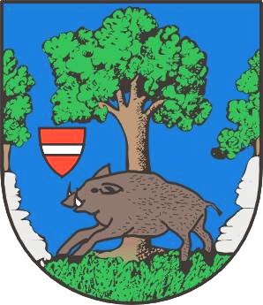
Městys Louňovice pod Blaníkem
J. Žižky 16, 257 06 Louňovice pod Blaníkem , IČ 00232173, DIČ CZ00232173
Telefon/fax 317 852 658, e-mail : urad@lounovicepodblanikem.cz, IDDS : q89bcxh
______________________________________________________________________________

V Louňovicích pod Blaníkem 18. 3. 2020

Povinnost nošení roušek

Vážení občané Vláda ČR stanovila s účinností od 18 hod. dne 18. 3. 2020 povinnost nošení roušek.
Vzhledem k jejich nedostatku v celé České republice vnikla v Louňovicích pod Blaníkem skupina, která začala šít roušky pro naše občany.
Roušky budou postupně k dispozici v prodejně Jednoty a na úřadu městyse. V Jednotě i na úřadě je pro příchozí připravena desinfekce rukou, kterou je třeba aplikovat před nandáním roušky. Chráníme tím jak okolí, tak sebe navzájem.
Berte si jen jednu roušku pro sebe ať se dostane na všechny. Rouška je na více použití, musí však být převařena nebo vyprána na 90 st.

Vláda dále stanovila s platností od 20. 3. 2020, že mohou v době od 7:00 hod. do 9:00 hod. nakupovat jen důchodci starší 65 let.

Nabídka pomoci

Městys Louňovice pod Blaníkem vzhledem k současné nouzové situaci nabízí občanům, kteří zůstanou bez pomoci blízké osoby, nákup a dovoz léků, potravin a jinou potřebnou pomoc.
V případě potřeby volejte na tel. č. 603 287 347 (starosta), 774 267 868 (p. Tichá)

Za městys Louňovice pod Blaníkem Ing. Bc. Václav Fejtek
starosta městyse

